抛物线及标准方程
知识与技能目标
使学生掌握抛物线的定义、抛物线的标准方程及其推导过程．
要求学生进一步熟练掌握解析几何的基本思想方法，提高分析、对比、概括、转化等方面的能力．
过程与方法目标
情感，态度与价值观目标
（1）培养学生用对称的美学思维来体现数学的和谐美。
（2）培养学生观察，实验，探究与交流的数学活动能力。
能力目标：（1）重视基础知识的教学、基本技能的训练和能力的培养；
（2）启发学生能够发现问题和提出问题，善于独立思考，学会分析问题和创造地解决问题；
（3）通过教师指导发现知识结论，培养学生抽象概括能力和逻辑思维能力
    - 复习与引入过程
回忆平面内与一个定点F的距离和一条定直线l的距离的比是常数e的轨迹，当0＜e＜1时是椭圆，当e＞1时是双曲线，那么当e=1时，它又是什么曲线？
2．简单实验
如图2-29，把一根直尺固定在画图板内直线l的位置上，一块三角板的一条直角边紧靠直尺的边缘；把一条绳子的一端固定于三角板另一条直角边上的点A，截取绳子的长等于A到直线l的距离AC，并且把绳子另一端固定在图板上的一点F；用一支铅笔扣着绳子，紧靠着三角板的这条直角边把绳子绷紧，然后使三角板紧靠着直尺左右滑动，这样铅笔就描出一条曲线，这条曲线叫做抛物线．反复演示后，请同学们来归纳抛物线的定义，教师总结．
  - 新课讲授过程
（i）由上面的探究过程得出抛物线的定义
《板书》平面内与一定点F和一条定直线l的距离相等的点的轨迹叫做抛物线(定点F不在定直线l上)．定点F叫做抛物线的焦点，定直线l叫做抛物线的准线.
(ii) 抛物线标准方程的推导过程
引导学生分析出：方案3中得出的方程作为抛物线的标准方程．这是因为这个方程不仅具有较简的形式，而方程中的系数有明确的几何意义：一次项系数是焦点到准线距离的2倍．
由于焦点和准线在坐标系下的不同分布情况，抛物线的标准方程有四种情形(列表如下)：
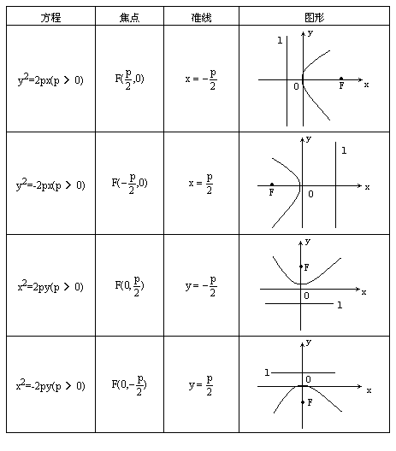
将上表画在黑板上，并讲清为什么会出现四种不同的情形，四种情形中P＞0；并指出图形的位置特征和方程的形式应结合起来记忆．即：当对称轴为x轴时，方程等号右端为±2px，相应地左端为y2；当对称轴为y轴时，方程等号的右端为±2py，相应地左端为x2．同时注意：当焦点在正半轴上时，取正号；当焦点在负半轴上时，取负号．
(iii)例题讲解与引申
- 已知抛物线的标准方程是y2=6x，求它的焦点坐标和准线方程
已知抛物线的焦点是F(0,-2)，求它的标准方程
解 因为p=3，所以抛物线的焦点坐标是（3/2,0）准线方程是x=-3/2
因为抛物线的焦点在轴的负半轴上，且p/2=2，p=4，所以抛物线的标准方程是x2=-8y
例2一种卫星接收天线的轴截面如图所示。卫星拨束近似平行状态社如轴截面为抛物线的接受天线，经反射聚焦到焦点处。已知接收天线的口径为4.8m深度为0.5m，求抛物线的标准方程和焦点坐标。
解；设抛物线的标准方程是y2=2px (p>0)。有已知条件可得，点A的坐标是（0.5，2.4）代入方程，得2.4=2p*0.5即=5.76
所以，抛物线的标准方程是y2=11.52x，焦点坐标是（2.88，0）

